TEMAT TYGODNIA : NA WIEJSKIM PODWÓRKU
TEMAT DNIA Awantura na podwórku .

1. Rozmowa w oparciu o ilustracje , nazywanie zwierząt wiejskich .

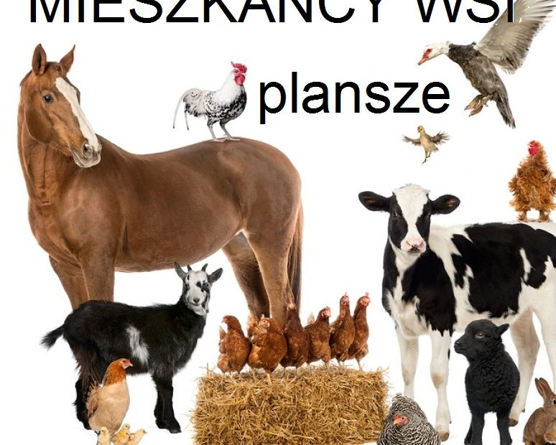

2. Obejrzyj filmik pt:,,Awantura na wiejskim podwórku"
https://www.youtube.com/watch?v=3Lt0tGMxzZY&t=96s

3. Czy znasz odpowiedz na pytania ?
- co działo się rano na wiejskim podwórku ?
- o co kłóciły się kaczki z kurami ?
- za kim były gęsi ?
- kto zaatakował drób ?
- co zrobił pies Burek ?

4. Jakie zwierzęta wymieniono w filmie :
- podzielcie na sylaby
- policzcie sylaby i wyklaskajcie

5. Zabawa naśladowcza ,,Czary mary na wiejskim podwórku”
- rodzic czaruje dziecko w różne zwierzątka
- a dziecko naśladuje je ruchem i głosem (np: czary mary zamieniam Cię w kurę)

6. Zabawa ruchowa ,,kaczuszki":
-zaproście do zabawy rodziców i potańczcie z nimi do tej melodii
https://www.youtube.com/watch?v=XLMKZetKhOg

7. Odszukaj różnice na obrazkach .

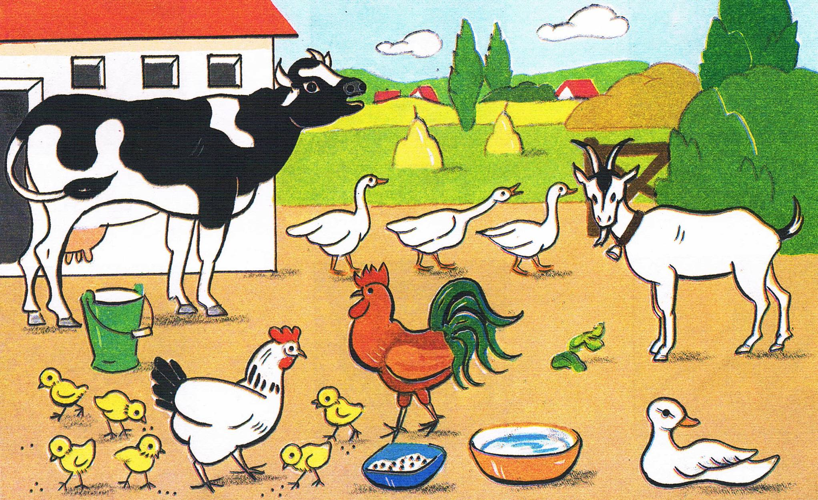

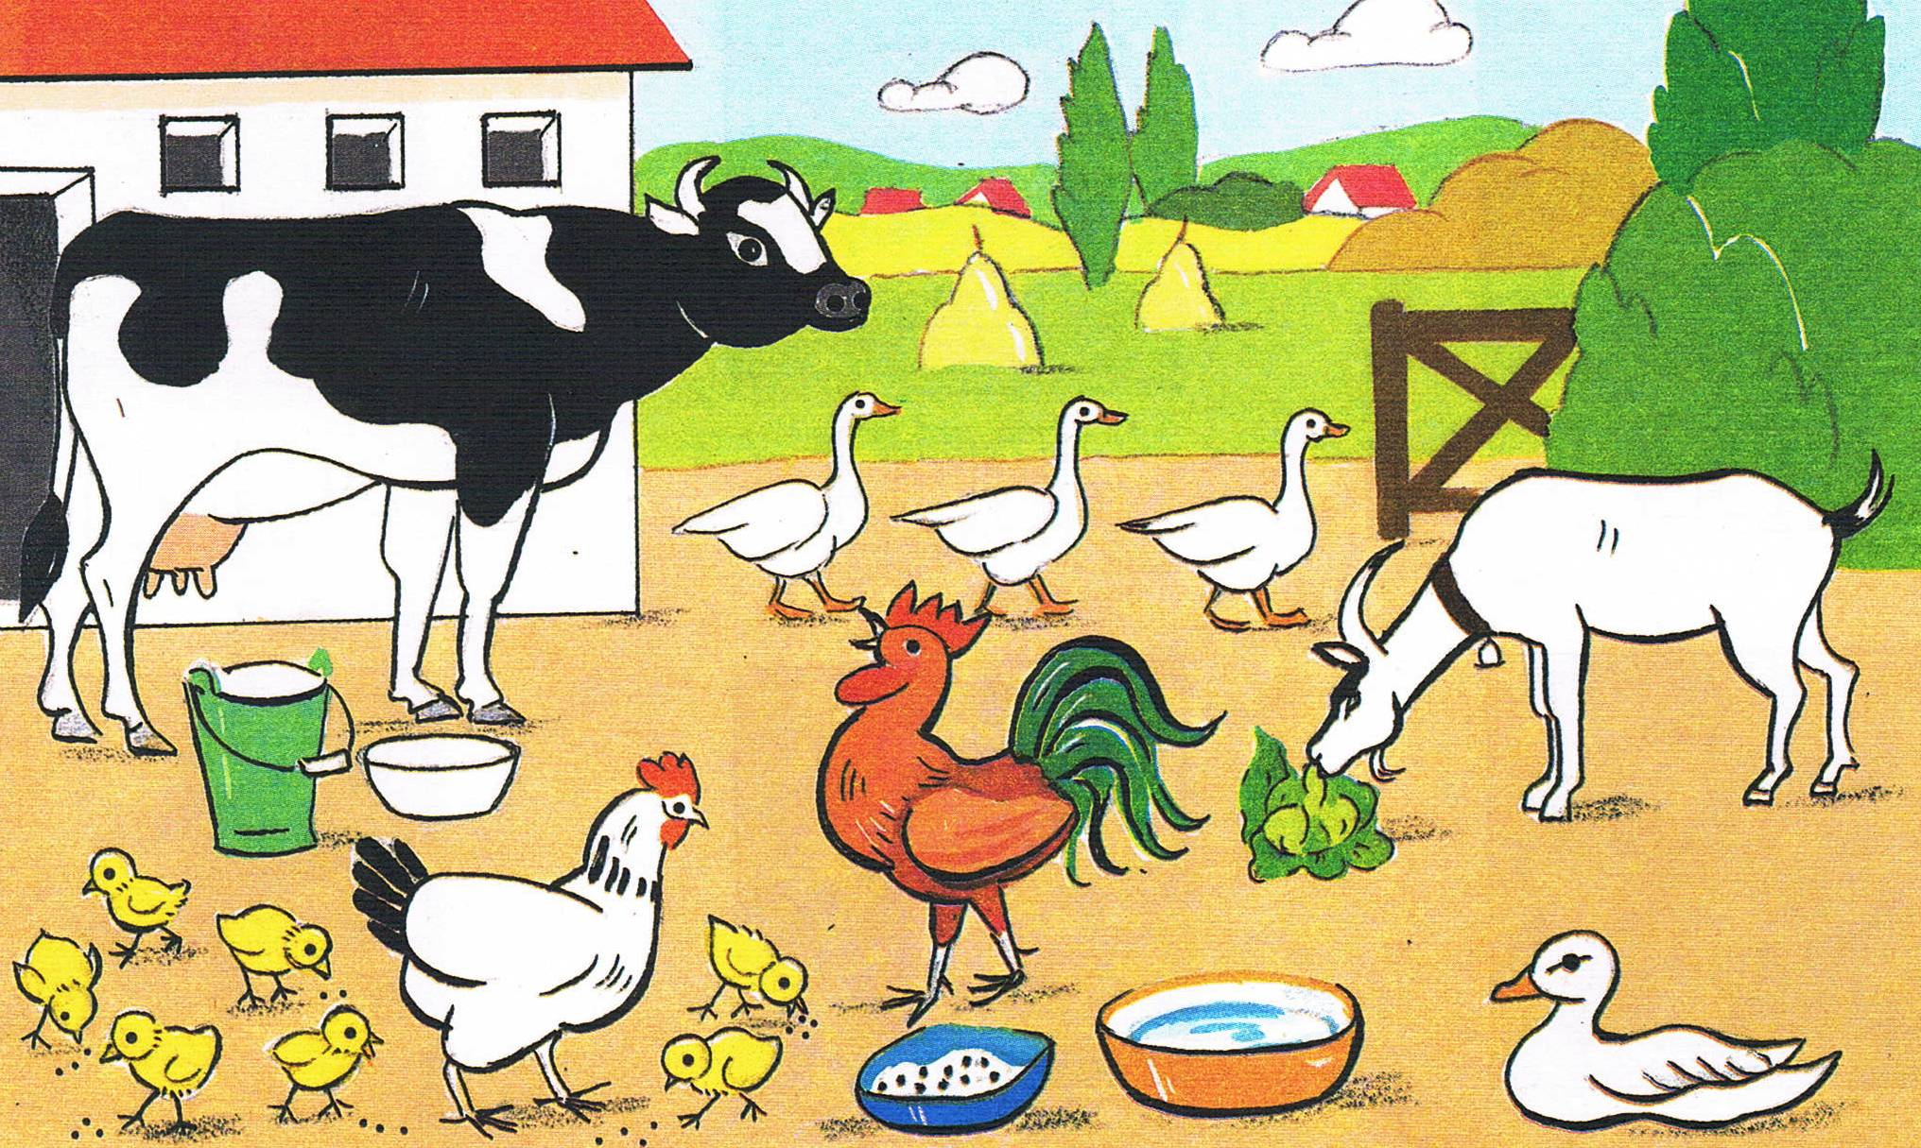
8. Propozycja na dziś.

W miarę możliwości wspólna gra planszowa z rodzicami

